**Открытие новых черных дыр, нейтронных звезд и белых карликов телескопом ART-XC им. М.Н. Павлинского обсерватории Спектр-РГ**

Семена А.Н., Сазонов С.Ю., Мольков С.А., Лутовинов А.А., Арефьев В.А., Бунтов М.В., Буренин Р.А., Вихлинин А.А., Зазнобин И.А., Захаров Е.И., Карасев Д.И., Кривонос Р.А., Лапшов И.Ю., Левин В.В., Мереминский И.А., Павлинский М.Н., Поутанен Ю.Й., Семена Н.П., Сюняев Р.А., Ткаченко А.Ю., Усков Г.С., Филиппова Е.В., Цыганков С.С., Штыковский А.Е. (ИКИ РАН, Москва); Гаранин С.Г., Гарин М.Н., Григорович С.В. (РФЯЦ-ВНИИЭФ, Саров); Борисов К.В., Ворон В.В. (Роскосмос)

Телескоп ART-XC на борту обсерватории Спектр-РГ – единственный в мире зеркальный рентгеновский телескоп с широким полем зрения, который позволяет решить задачу построения карты всего неба и его отдельных областей в жестких рентгеновских лучах на недостижимом ранее уровне детализации. В текущем году была закончена работа по анализу данных глубокого обзора центральной области Галактики и первых пяти обзоров всего неба, проведенных в 2019-2022 гг. В результате на всем небе зарегистрировано более 1500 источников жесткого рентгеновского излучения, из которых примерно 10% ранее не были известны. В основном это аккрецирующие сверхмассивные черные дыры, скрытые за толщей газа и пыли в ядрах галактик. В области Галактического центра обнаружено более 170 источников, треть из которых ранее не были известны (Рис. 1). По предварительным оценкам, подавляющая часть источников в центре Галактики являются аккрецирующими белыми карликами с сильным магнитным полем. С октября 2023 по ноябрь 2024 года телескоп ART-XC провел еще два полных обзора всего неба, продолжая открывать интересные объекты. В частности, был обнаружен и подробно исследован с высоким временным разрешением новый представитель редкого класса объектов – вспыхивающий аккрецирующий рентгеновский пульсар. Нейтронная звезда в этой двойной системе совершает каждую секунду 448 оборотов вокруг своей оси, а на ее поверхности каждые несколько часов происходят мощные термоядерные взрывы.

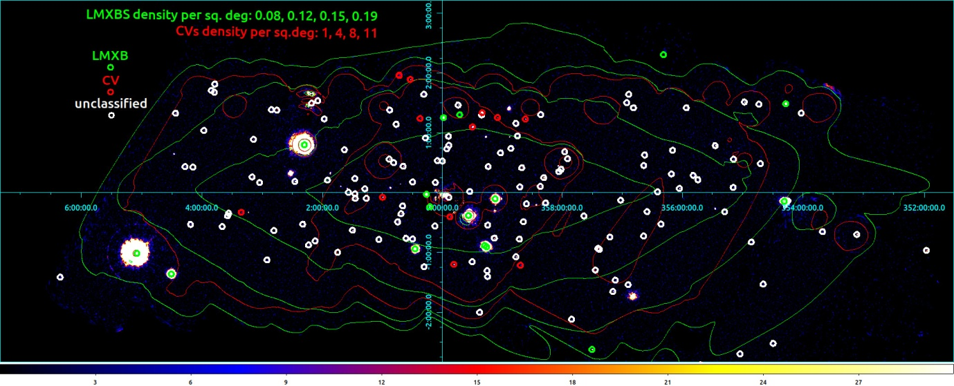Рисунок 1. Рентгеновские источники, обнаруженные в области балджа Галактики в ходе глубокого обзора телескопа ART-XC обсерватории Спектр-РГ. Красными и зелеными символами отмечены известные катаклизмические переменные и маломассивные рентгеновские двойные системы, белыми — пока не отождествленные источники.

*Molkov S.V., Lutovinov A.A., Tsygankov S.S., Suleimanov V.F., Poutanen J., Lapshov I.Yu., Mereminskiy I.A., Semena A.N., Arefiev V.A., Tkachenko A.Yu. «Discovery of SRGA J144459.2-604207 with the SRG/ART-XC telescope: A well-tempered bursting accreting millisecond X-ray pulsar». Astronomy and Astrophysics, vol. 690, id.A353.*

*DOI: 10.1051/0004-6361/202450581*

*Sazonov S., Burenin R., Filippova E., Krivonos R., Arefiev V., Borisov K., Buntov M., Chen*

*C.-T., Ehlert S., Garanin S., Garin M., Grigorovich S., Lapshov I., Levin V., Lutovinov A.,*

*Mereminskiy I., Molkov S., Pavlinsky M., Ramsey B.D., Semena A., Semena N., Shtykovsky A., Sunyaev R., Tkachenko A., Swartz D.A., Uskov G., Vikhlinin A., Voron V., Zakharov E.,*

*Zaznobin I. «SRG/ART-XC all-sky X-ray survey: Catalog of sources detected during the first five surveys». Astronomy and Astrophysics, vol. 687, id. A183 (2024).*

*DOI: 10.1051/0004-6361/202348950*

*Semena A., Vikhlinin A., Mereminskiy I., Lutovinov A., Tkachenko A., Lapshov I., Burenin R.*

*«SRG/ART-XC Galactic Bulge deep survey. I. Maximum likelihood source detection algorithm for X-ray survey». Monthly Notices of the Royal Astronomical Society, vol. 533, p. 313-323 (2024). DOI: 10.1093/mnras/stae1741*

*Semena A., Mereminskiy I., Lutovinov A., Sazonov S., Arefiev V., Borisov K., Burenin R., Buntov M., Garanin S., Garin M., Grigorovich S., Karasev D., Krivonos R., Levin,V.. Lapshov I., Molkov S., Pavlinsky M., Shtykovsky A., Semena N., Sunyaev R., Tkachenko A., Vikhlinin A., Voron V. «SRG/ART-XC Galactic Bulge deep survey. II. Catalogue of point sources». Monthly Notices of the Royal Astronomical Society, vol. 529, p. 941-952 (2024). DOI: 10.1093/mnras/stae189*

Tема государственного задания FFWG-2022-0010 ВСЕЛЕННАЯ рег. №122042500020-2, грант Минобрнауки 075-15-2024-647, грант РНФ 19-12-00396

Направление ПФНИ 1.3.7 (Астрономия и исследования космического пространства)